С начала работы детских оздоровительных лагерей на базе школ Центрального района сотрудниками Пожарно-спасательного отряда Центрального района совместно с сотрудниками 14 Отряда федеральной противопожарной службы, ОНДПР Центрального района и Центральным отделением Всероссийского добровольного пожарного общества проводятся занятия, викторины и эстафеты на противопожарную тематику. Так с воспитанниками Лагеря дневного пребывания «Подсолнух» на базе ГБОУ СОШ № 174 по адресу: пер. Дегтярный, д. 24, проведены занятия по пожарной безопасности, направленные на формирование безопасного поведения у школьников. Цель таких мероприятий с детьми - пропаганда пожарно-технических знаний, направленных на предупреждение пожаров. В процессе занятия проведены тренировка по эвакуации в случае пожара и соревнования по пожарно-прикладному спорту. Во время таких необходимых мероприятий ребятам прививается желание к соревновательному процессу, они учатся пожарному делу, проверяют свои знания в области пожарной безопасности и проявляют себя.
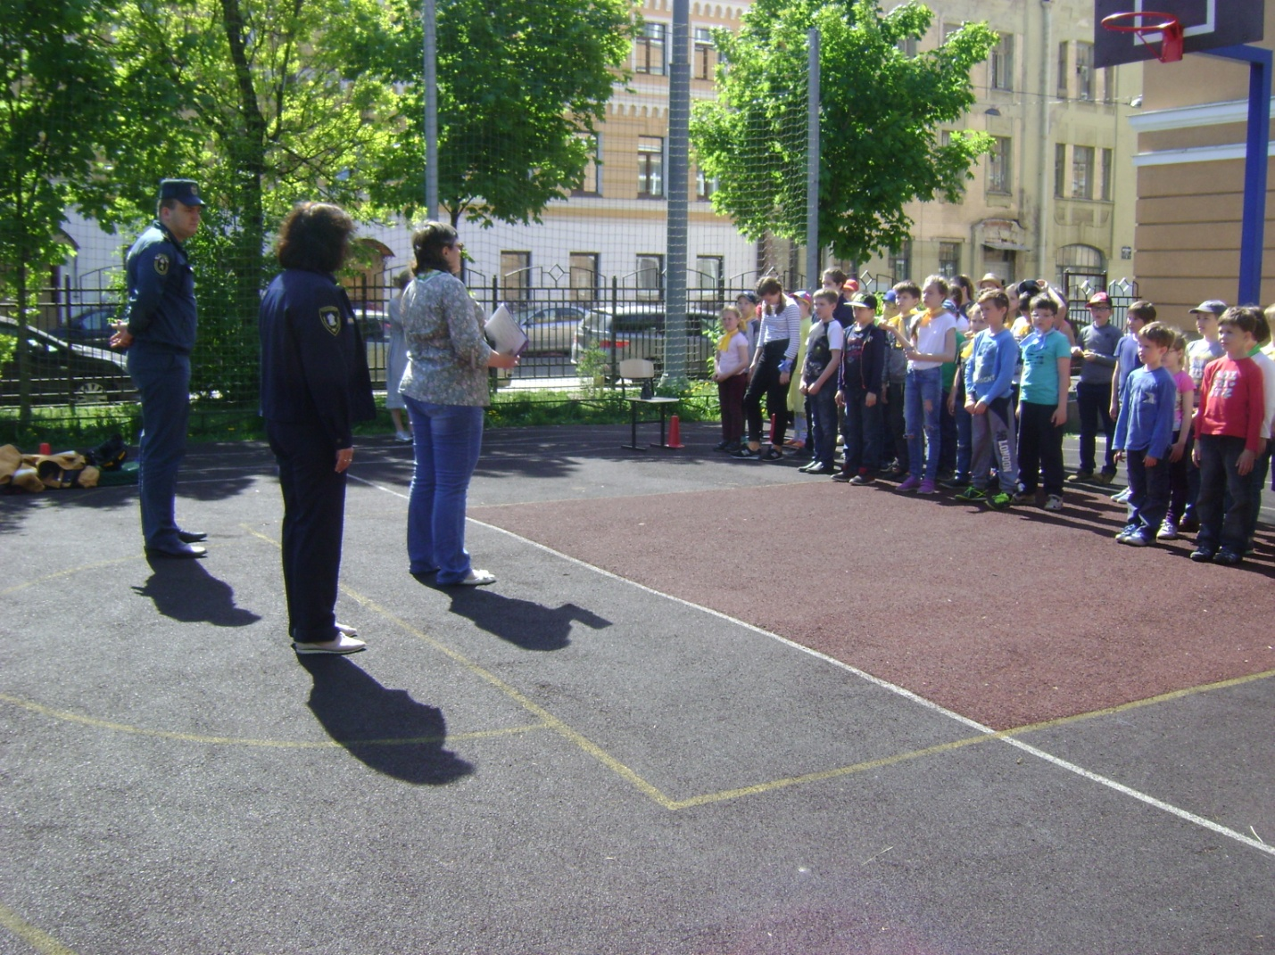
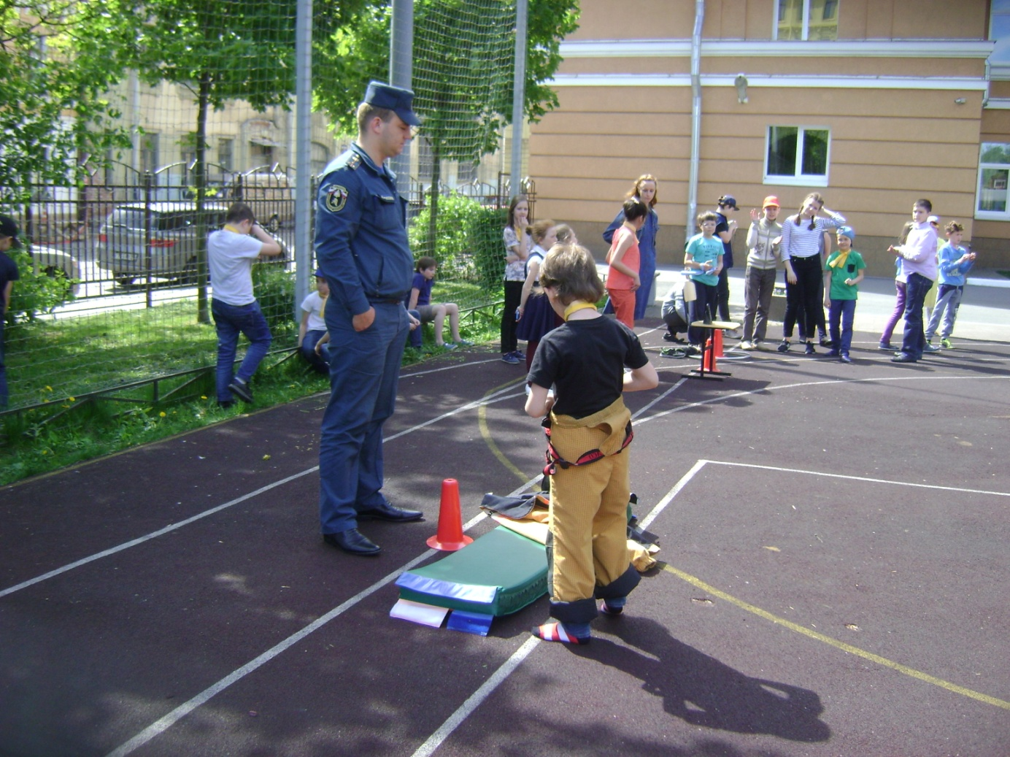
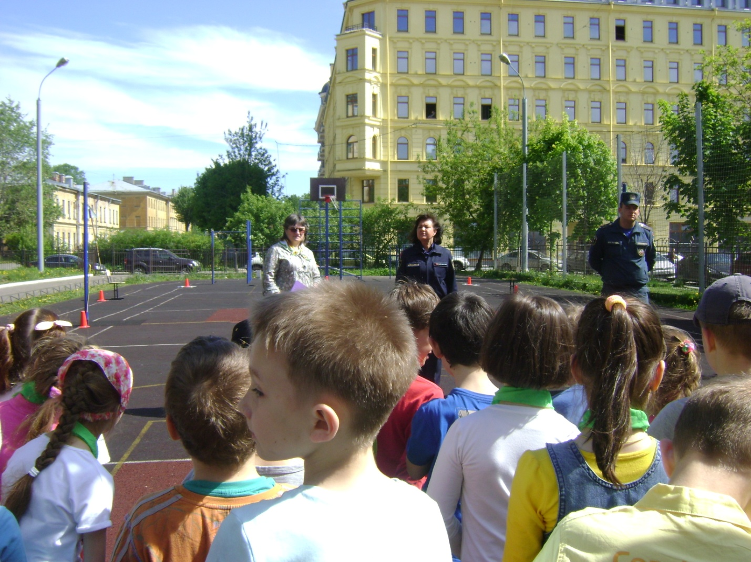
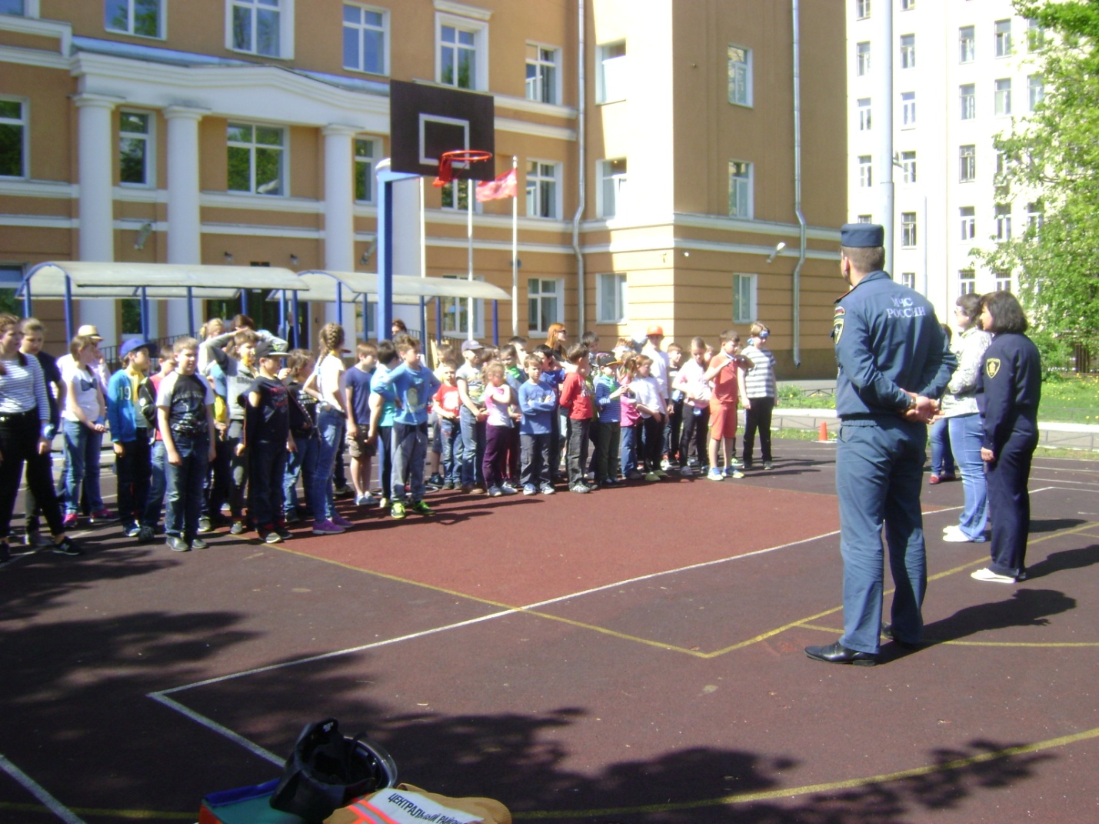
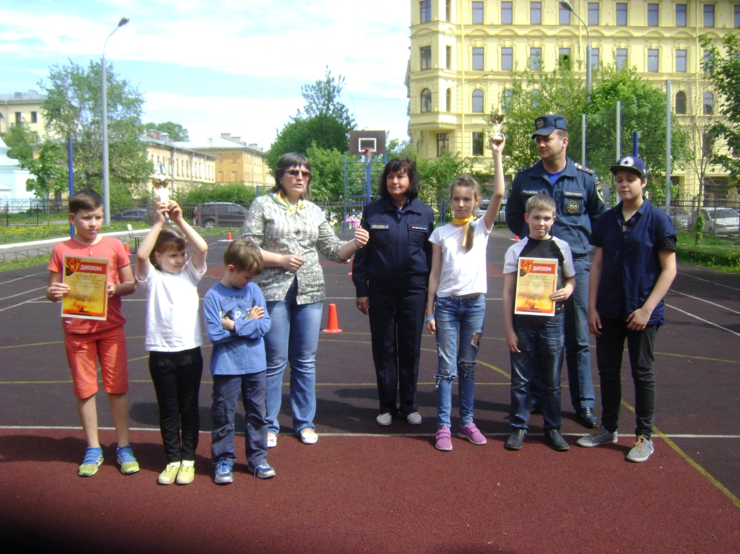
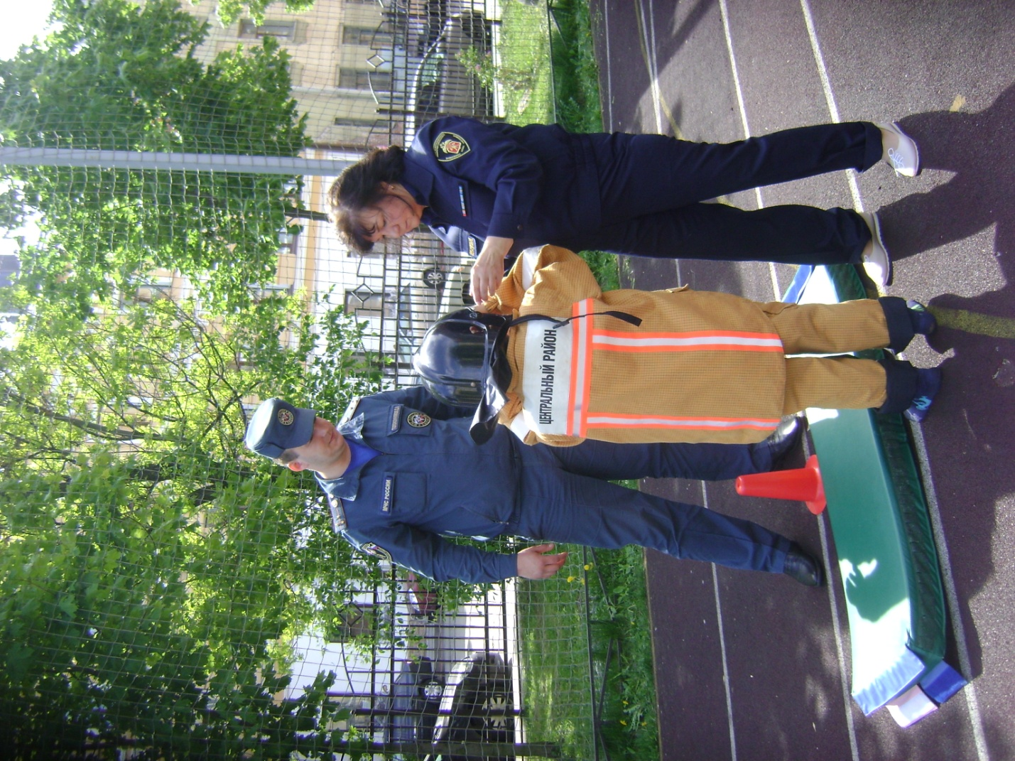
ОНДПР Центрального района
ГУ МЧС России по Санкт-Петербургу
20.06.2017г.

